МИНИСТЕРСТВО ОБРАЗОВАНИЯ САРАТОВСКОЙ ОБЛАСТИ
ГОСУДАРСТВЕННОЕ АВТОНОМНОЕ ПРФЕССИОНАЛЬНОЕ
ОБРАЗОВАТЕЛЬНОЕ УЧРЕЖДЕНИЕ САРАТОВСКОЙ ОБЛАСТИ
«БАЛАШОВСКИЙ ТЕХНИКУМ МЕХАНИЗАЦИИ СЕЛЬСКОГО ХОЗЯЙСТВА»

КУРСОВОЙ ПРОЕКТ

МДК 02.02 «Инструментальные средства разработки программного обеспечения»
На тему:
Разработка информационного web-сайта ГУЗ СО «Самойловская районная больница» для взаимодействия с населением
Специальность: 09.02.07 Информационные системы и программирование
Разработал студентка 4 курса, группы ИП-41
Чупахина Д.Р.
(фамилия, инициалы)

Принял преподаватель ____________ Сухова Л.Г.
(подпись) (фамилия, инициалы)
Оценка ______________ «_____» ______________ 2024 г.

Зав. Отделением__________ ______________ Судатова Ю.А.
(подпись) (фамилия, инициалы)

г. Балашов 2025 г.
Оглавление
ВВЕДЕНИЕ 3
1.ТЕОРЕТИЧЕСКАЯ ЧАСТЬ 6
1.1 Анализ предметной области 6
1.2 Значение специализированный сайтов 7
1.3 Детальное описание web-сайта 8
2. РАЗРАБОТКА WEB-САЙТА ГУЗ СО «Самойловская районная больница» ДЛЯ ВЗАИМОДЕЙСТВИЯ С НАСЕЛЕНИЕМ 10
2.1. Требования к программному обеспечению. Анализ средств для разработки и создания web-сайта организации 10
2.2 Этапы разработки сайта 12
ЗАКЛЮЧЕНИЕ 20
Список литературы 21
Код страницы сайта А 22
Код страницы сайта Б 26

ВВЕДЕНИЕ
Информационная открытость является ключевым фактором в современном здравоохранении. Особую важность она имеет для медицинских учреждений, непосредственно работающих с населением, таких как районные больницы.
В настоящее время ГУЗ СО «Самойловская районная больница» располагает лишь устаревшим официальным сайтом. Актуальная информация о деятельности учреждения, предоставляемых услугах и специалистах зачастую рассредоточена или размещается в общих разделах муниципальных порталов. Такая ситуация создаёт существенные неудобства для пациентов и жителей района.
Разработка отдельного специализированного сайта для больницы позволит решить несколько актуальных задач:
- Повышение информированности населения: Создание отдельной официальной онлайн-площадки даст возможность полноценно и структурированно представлять информацию о профильных отделениях, оказываемых услугах, режиме работы, а также о медицинских специалистах.
- Удобство для пациентов: В настоящее время жителям бывает сложно оперативно найти точные и актуальные сведения в общем информационном потоке. Собственный ресурс, адаптированный под нужды пациента, решит эту проблему.
- Повышение доступности услуг: Сайт может стать эффективным инструментом для информирования о программах диспансеризации, профилактических акциях, телефонах «горячих линий» и способах получения электронных услуг, что напрямую повышает доступность медицинской помощи.
- Формирование доверия и обратной связи: Общие региональные порталы не позволяют детально и живо осветить повседневную работу больницы, её историю, достижения и новости. Собственный сайт станет платформой для открытого диалога, публикации официальных сообщений и формирования положительного имиджа учреждения.
Таким образом, создание отдельного информационного веб-сайта для Самойловской районной больницы является актуальной и своевременной задачей. Это не только устранит существующий информационный пробел, но и повысит качество взаимодействия с населением, обеспечив удобный, прозрачный и современный канал коммуникации.
1.Информировать население
2.Предъявлять открытость своих действий
3.Оказывать в электронном виде свои услуги
4.Выглядеть привлекательно, чтобы пользователям хотелось ещё раз его посетить
В соответствии с этими требованиями актуальность темы исследования курсового проекта, а именно создание альтернативного сайта видна.
Цели:
1)Разработать дизайн сайта
2)Разработать функционал сайта
3)Объяснить необходимость создания альтернативного сайта
Объект исследования: создание web-сайта.
Предмет исследования: Сайт для взаимодействия с населением «ГУЗ СО Самойловская районная больница»
Задачи:
1)Изучение предметной области
2)Поиск аргументов того, что данный сайт лучше действующего
3)Изучить набор инструментов для создания сайта
4)Использовать средства сбора, передачи и обработки информации
Курсовой проект содержит теоретическую и практическую части, а также список использованных источников и приложения. В первой рассмотрены основные процессы, связанные с работой медицинского учреждения, выбор средств для создания информационного сайта. В практической части представлены этапы разработки сайта организации, его структура, дизайн. В приложение вынесен листинг страниц и объектов сайта.

1.ТЕОРЕТИЧЕСКАЯ ЧАСТЬ

1.1 Анализ предметной области
В современном цифровом обществе наличие специализированного онлайн-представительства является ключевым инструментом для обеспечения доступности и прозрачности медицинских услуг. Несмотря на то, что у ГУЗ СО «Самойловская районная больница» уже существует официальный веб-сайт, он является морально и технически устаревшим и не обеспечивает полноценного, современного представления о потенциале учреждения и спектре его услуг. В условиях высокой важности оперативного информирования населения создание нового, тематического сайта больницы позволит наглядно и структурированно презентовать её возможности, организационную структуру и медицинские сервисы.
В настоящее время информация о больнице, размещённая как на существующем сайте, так и на сторонних ресурсах, обладает рядом недостатков, что обуславливает необходимость разработки обновлённой, отдельной платформы:
- Отсутствие целостного представления: Сведения об отделениях, профильных услугах, специалистах и порядке обращения фрагментарны, устарели или рассредоточены по различным ресурсам, что не формирует у пациента чёткого понимания работы учреждения.
- Неудобство навигации и поиска: Действующий сайт не соответствует современным требованиям к юзабилити, жителям сложно быстро найти специализированную информацию о правилах записи, режиме работы врачей, перечне необходимых документов или проводимых профилактических мероприятиях.
- Несоответствие современным стандартам коммуникации: На существующем ресурсе отсутствуют или реализованы в ограниченном виде инструменты онлайн-взаимодействия, что снижает качество коммуникации с населением.
Таким образом, предметная область данного проекта фокусируется на создании современного веб-ресурса для Самойловской районной больницы взамен морально устаревшего сайта. Эта задача лежит на стыке веб-разработки, маркетинга в социальной сфере и организации здравоохранения и предполагает решение следующих ключевых задач:
- Систематизация и подготовка актуального, уникального контента, точно отражающего специфику работы всех подразделений больницы и порядок получения медицинской помощи.
- Разработка современного, адаптивного дизайна, ориентированного на ясность, доступность и доверие, с учётом потребностей различных групп населения.
- Создание интуитивной структуры и удобной навигации, позволяющих легко ориентироваться в информации как пациентам, так и партнёрам учреждения.
Разработка нового сайта является стратегическим шагом, направленным на трансформацию больницы из просто медицинского учреждения в открытый, технологичный и удобный для граждан центр здоровья, повышающий информированность и удовлетворённость пациентов.

1.2 Значение специализированный сайтов
Обновлённый официальный сайт, посвящённый Самойловской районной больнице и призванный заменить действующий устаревший ресурс, станет ключевой платформой для информирования населения и оптимизации ряда внутренних процессов. В его структуре планируется предусмотреть следующие разделы:
- Структура и отделения. Расширенные и наглядные сведения о всех профильных подразделениях больницы, их задачах, основных направлениях деятельности, результатах работы и особенностях оказания помощи.
- Информация для пациентов. Чётко структурированный блок с описанием порядка госпитализации, правил записи на приём, режима работы поликлиники, перечня бесплатных услуг по ОМС, а также списка документов, необходимых при обращении.
- Медицинский персонал. Каталог ведущих специалистов с указанием их квалификации, стажа, профессиональных компетенций и графика приёма, что будет способствовать формированию доверия со стороны пациентов.
- Онлайн-сервисы. Интерактивные формы для обращений и вопросов, а также возможность скачивания необходимых бланков заявлений и иных документов.
- Профилактика и новости. Раздел с актуальными новостями больницы, анонсами и отчетами о проведении диспансеризаций, вакцинаций, целевых медицинских акций и дней здоровья.
Таким образом, новый сайт, пришедший на смену существующему морально устаревшему ресурсу, будет обладать более продуманной структурой и функциональностью, соответствующей современным требованиям к медицинским веб-порталам.

1.3 Детальное описание web-сайта
Разработка макета сайта для больницы будет нацелена на максимальную ясность, доступность и функциональность. Дизайн должен отражать ценности здравоохранения - чистоту, надежность и заботу, используя соответствующую, спокойную цветовую палитру и понятный визуальный язык.
Ключевые элементы дизайна и структуры:
- Четкая навигация: Простое и интуитивно понятное меню с разделением по основным категориям, позволяющее быстро найти нужную информацию.
- Логичная структура страниц: Каждая страница или раздел будут посвящены конкретной теме, содержа исчерпывающую и актуальную информацию.
- Акцент на ключевые сервисы: На главной странице будут выделены наиболее востребованные разделы - онлайн-запись к врачу, телефоны справочных служб, актуальные объявления.
- Адаптивность и доступность: Дизайн будет корректно отображаться на всех устройствах.

2. РАЗРАБОТКА WEB-САЙТА ГУЗ СО «Самойловская районная больница» ДЛЯ ВЗАИМОДЕЙСТВИЯ С НАСЕЛЕНИЕМ

2.1. Требования к программному обеспечению. Анализ средств для разработки и создания web-сайта организации
Создание сайта – это комплексный процесс, включающий в себя ряд взаимосвязанных этапов, направленных на удовлетворение потребностей целевой аудитории. Данный процесс традиционно включает в себя проектирование структуры, разработку дизайна, верстку страниц, программирование функционала и наполнение контентом.
Для реализации каждой из этих задач может быть использован широкий спектр программных средств. В рамках данного проекта для разработки веб-сайта был выбран следующий набор технологий и инструментов:
Visual Studio Code (VS Code) был выбран в качестве основной среды разработки. Это современный, легковесный, но мощный редактор кода с широкими возможностями кастомизации, встроенной поддержкой Git и обширной экосистемой расширений, которые ускоряют процесс написания кода на PHP, HTML, CSS и JavaScript.
PHP выступает в роли основного серверного языка программирования. Этот язык широко используется для создания динамических веб-сайтов и позволяет генерировать HTML-страницы на лету, взаимодействуя с базой данных. С его помощью была реализована бизнес-логика сайта, обработка форм обратной связи и управление контентом.
MySQL – это реляционная система управления базами данных, которая использовалась для хранения и организации структурированной информации, такой как данные пользователей, новости, расписания и другие элементы контента. Связка PHP и MySQL является классическим и надежным решением для создания функциональных веб-приложений.
CSS (Cascading Style Sheets) – формальный язык описания внешнего вида документа. Он был использован для детального оформления всех элементов веб-страниц, созданных на HTML. С помощью CSS было реализовано адаптивное отображение сайта на различных устройствах, заданы цветовые схемы, шрифты, расположение блоков и другие визуальные аспекты, что позволило добиться современного и привлекательного дизайна.
HTML применялся как стандартный язык разметки для создания каркаса всех веб-страниц. Именно HTML-документы, содержащие текстовый контент, ссылки, изображения и формы, обрабатываются браузерами и отображаются пользователям в удобочитаемом виде.
Для реализации графических элементов и прототипирования интерфейса дополнительно использовался графический редактор.
В рамках данного курсового проекта при создании веб-сайта используются следующие системные требования ПК и технические средства разработки, представленные ниже в виде таблицы.
Таблица 1. Системные требования ПК и средства разработки
Системные требования ПК
Операционная система | Windows 10 x64
CPU (Центральный процессор ПК) | Intel Core i3-12100F (4 ядра, 8 потоков)
RAM (Оперативная память) | 8 ГБ DDR4-3200 (одноканальный режим)
GPU (Видеокарта) | NVIDIA GeForce GTX 1650 4 ГБ
HDD-SSD (Жесткий диск) | SATA SSD 256 ГБ
Средства разработки
Редактор для HTML, PHP | Visual studio code
Языки программирования | PHP, HTML, JavaScript, CSS
База данных | MySQL

2.2 Этапы разработки сайта
Разработка удобного, интуитивного и эстетичного пользовательского интерфейса - одна из фундаментальных задач в создании веб-ресурса. Интерфейс выступает в роли визуального посредника между пользователем и контентом, объединяя в единую систему все интерактивные и информационные элементы: навигацию, формы, текстовые блоки и медиа.
Эффективный интерфейс должен выполнять две взаимосвязанные стратегические функции:
- Формирование позитивного восприятия. Визуальная гармония, профессиональный дизайн и аккуратность исполнения напрямую влияют на имидж организации, создавая ощущение надежности и вызывая доверие у посетителя.
- Обеспечение бесшовного взаимодействия. Логичная организация контента, последовательная структура и стандартные паттерны поведения элементов делают сайт предсказуемым и легким в использовании для любой категории пользователей, независимо от их цифровой грамотности.
Таким образом, качественно реализованный интерфейс выполняет роль ключевого проводника. Его цель - не просто представить информацию, а сделать процесс ее поиска и потребления максимально быстрым и комфортным, что в конечном итоге определяет уровень удовлетворенности пользователя и достигаемые сайтом бизнес-цели.
При входе на сайт пользователь встречает главную страницу, где показана контактная информация и последние новости. (Рисунок 1).
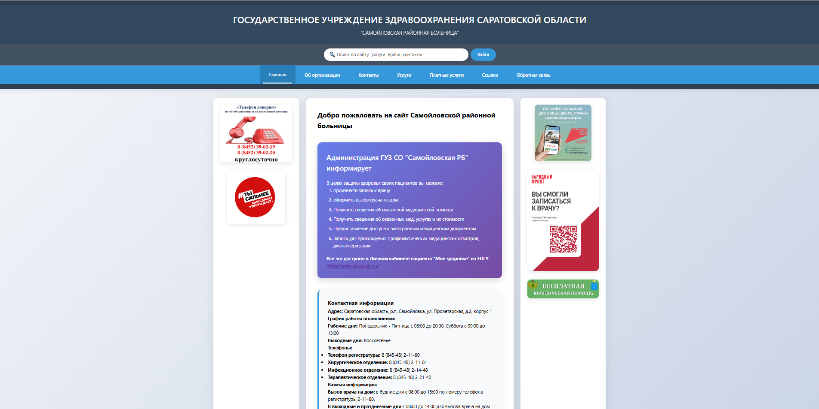
Рисунок 1 – Главная страница
На второй странице представлена вся информация об организации. (Рисунок 2)

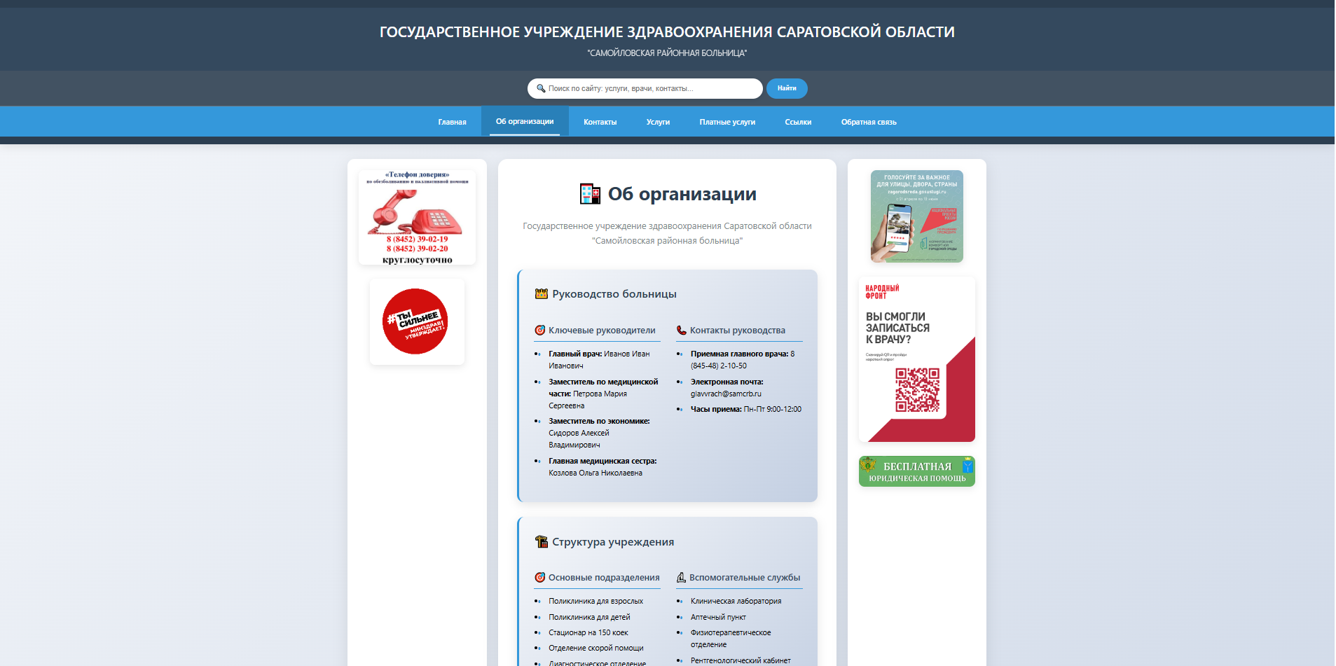
Рисунок 2 – Страница об организации
На третьей странице страница содержит полные контактные данные больницы, телефоны, адреса и график работы. (Рисунок 3)
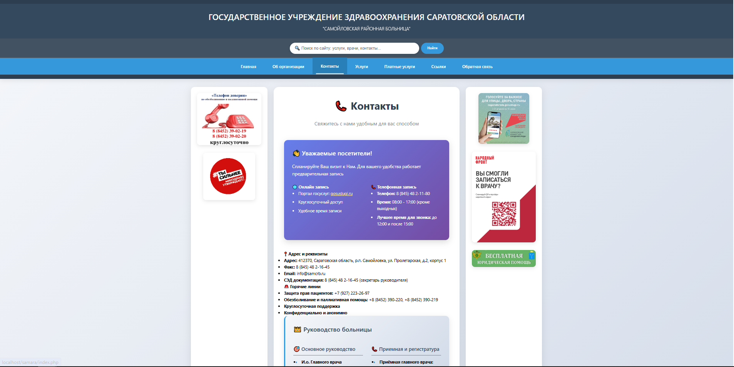
Рисунок 3 – Страница контакты
На четвёртой странице можно ознакомиться с перечнем дополнительных платных медицинских услуг и их стоимостью. (Страница 4)
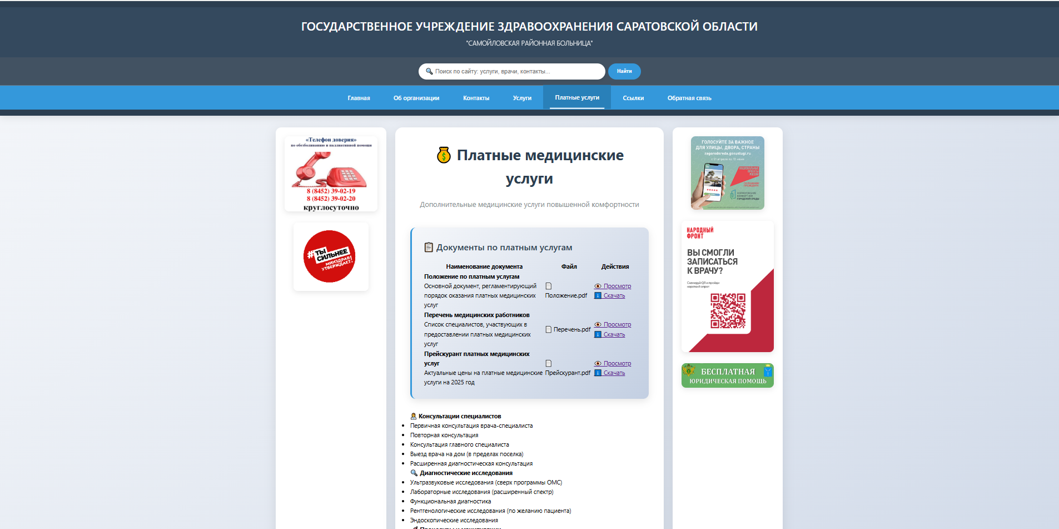
Рисунок 4 – Страница платные услуги
На пятой странице представлена информация о всех видах медицинской помощи, предоставляемой по полису ОМС. (Рисунок 5)
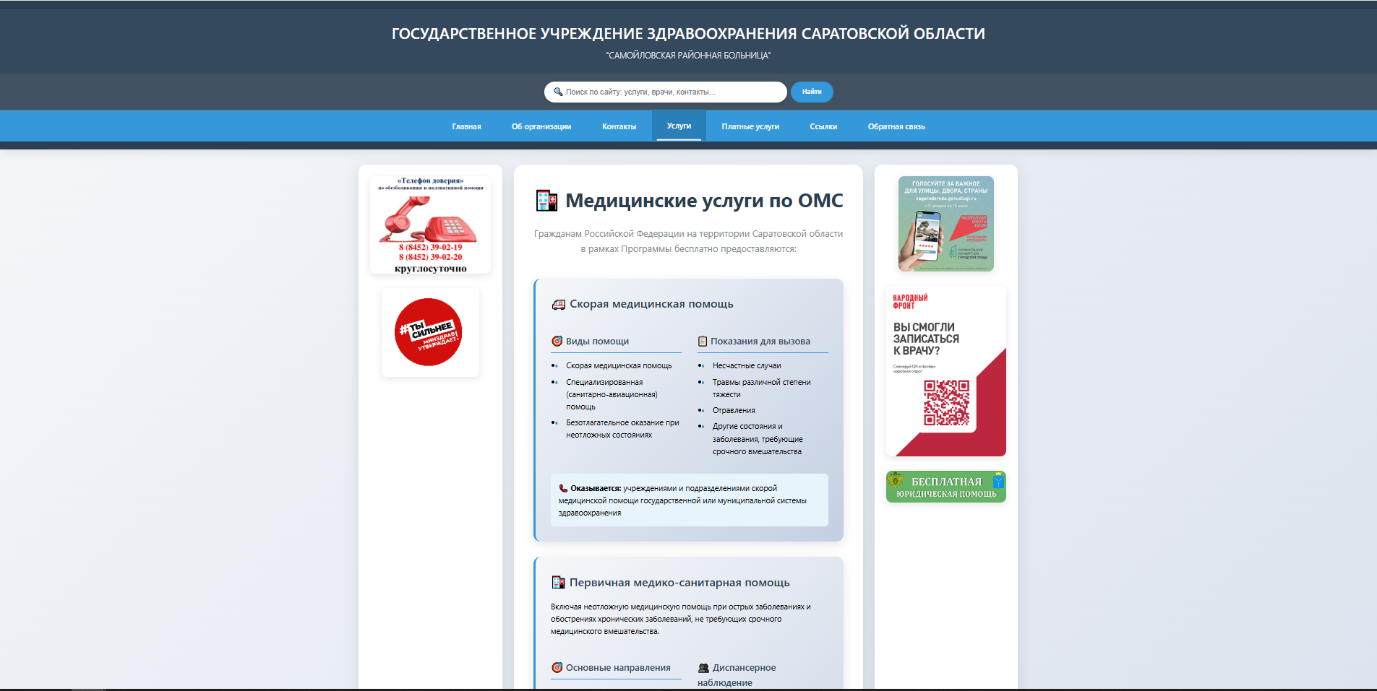
Рисунок 5 – Страница медицинский услуг
Шестая страница содержит собранные ссылки на официальные ресурсы: госуслуги, министерства, страховые организации. (Рисунок 6)
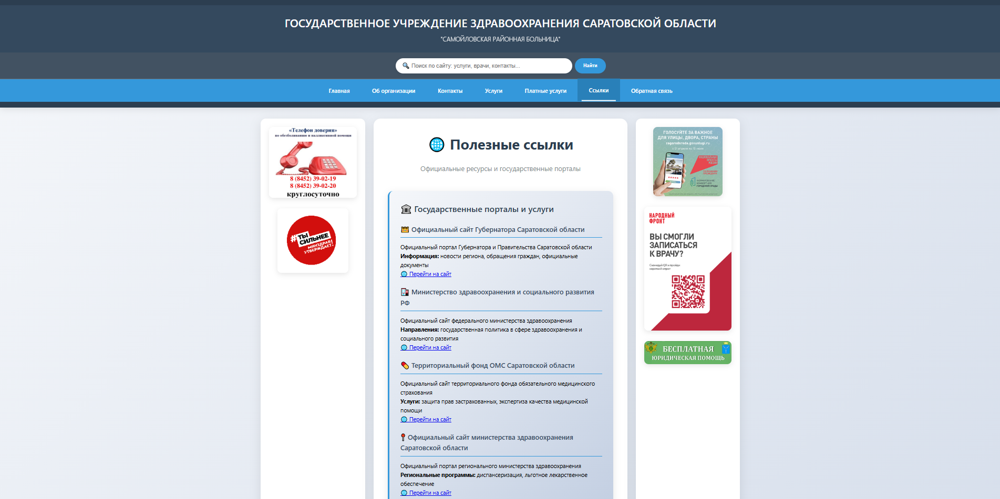
Рисунок 6 – Страница полезные ссылки
На странице седьмой здесь пользователи могут оставить свои вопросы, предложения или жалобы, а также ознакомиться с FAQ. (Рисунок - 7)
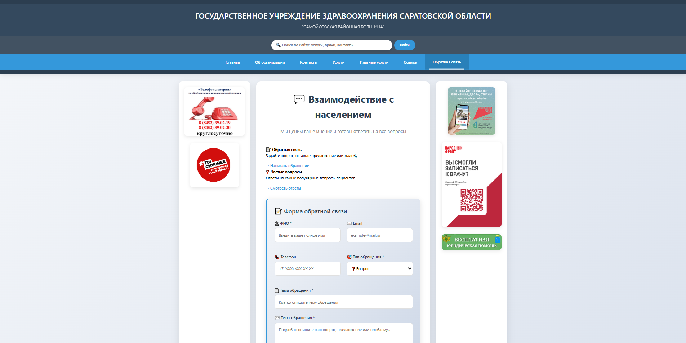
Рисунок 7 – Страница обратной связи
На этой странице админ панели показана быстрая статистика сайта. (Рисунок 8)
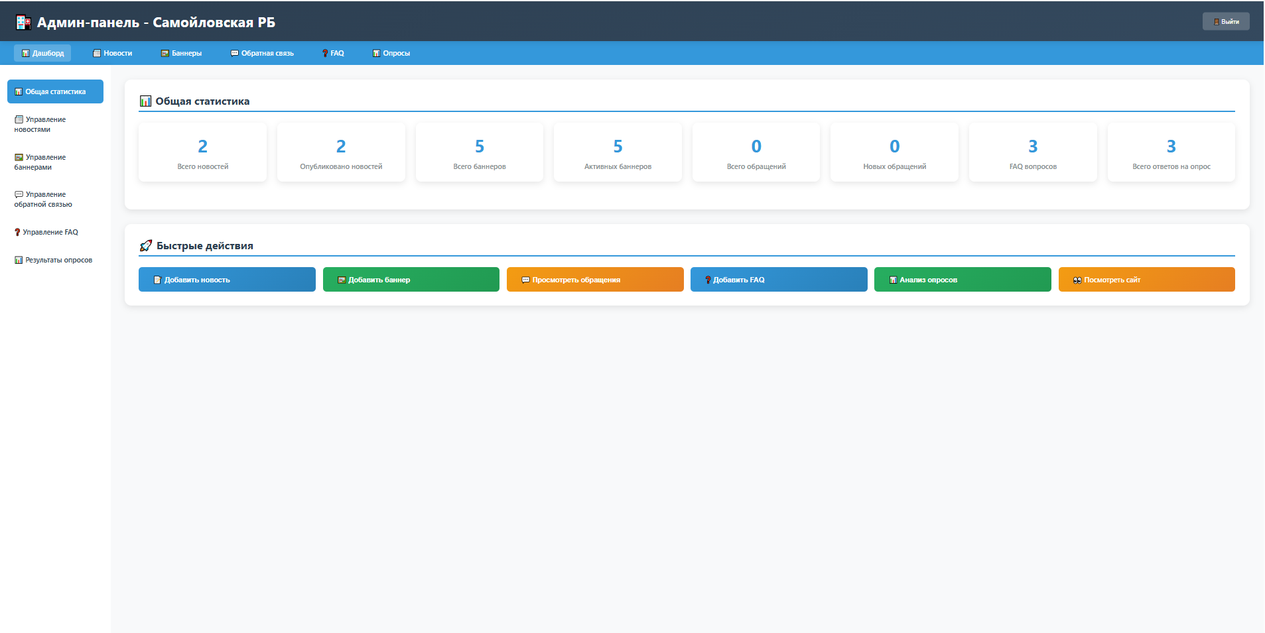
Рисунок 8 – Страница дашборд
На второй странице админ панели есть возможность добавления новости на сайт. (Рисунок 9)
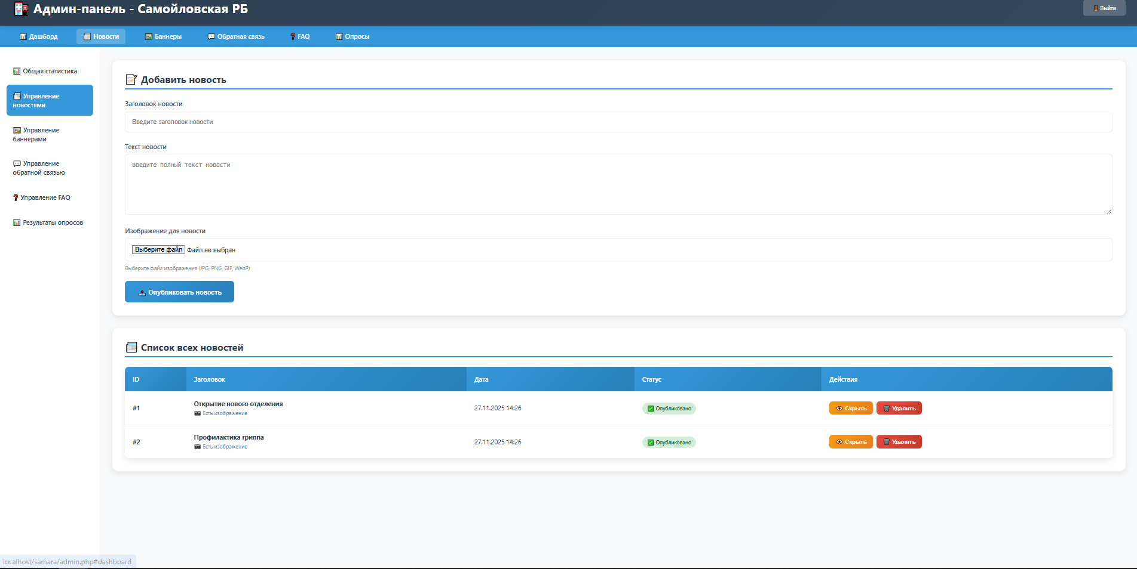
Рисунок 9 – Страница новость
На третьей странице админ-панель можно добавить или скрыть баннера на сайте. (Рисунок 10)
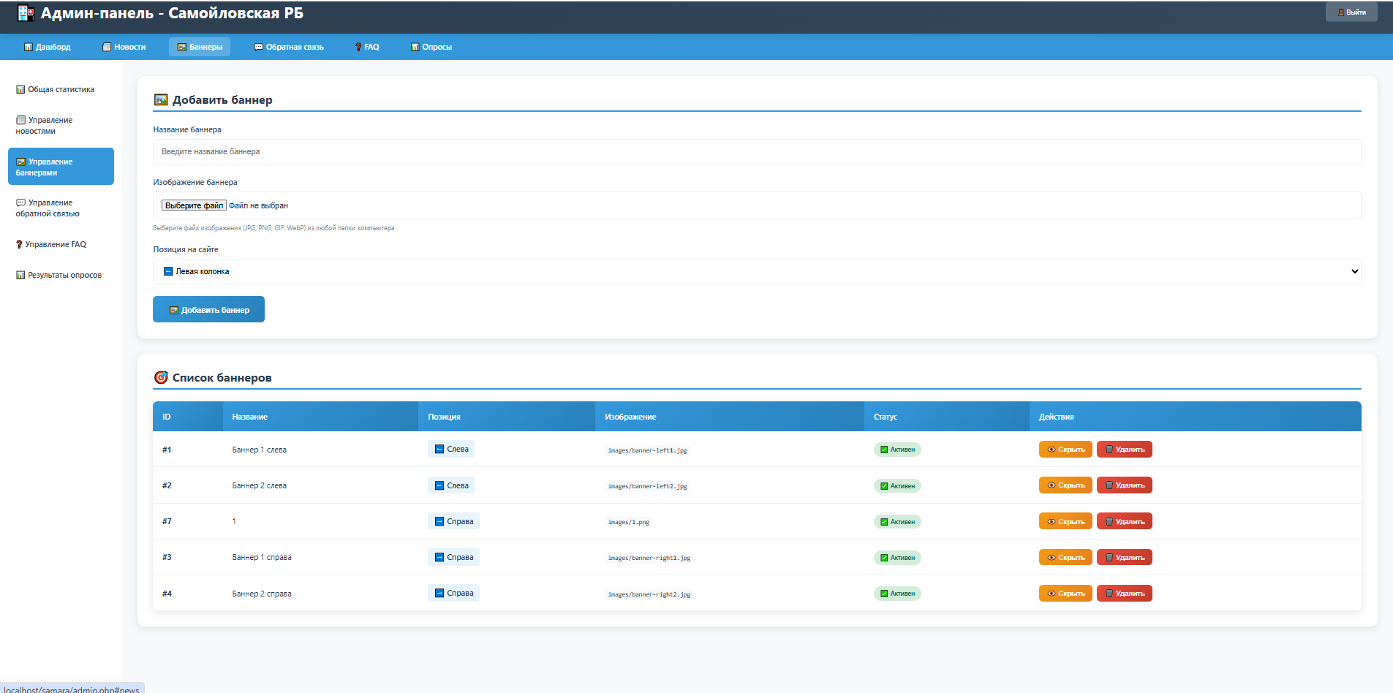
Рисунок 10 – Страница баннер
На четвёртой странице админ-панели доступен функционал, отвечает за обратную связь с населением. (Страница 11)
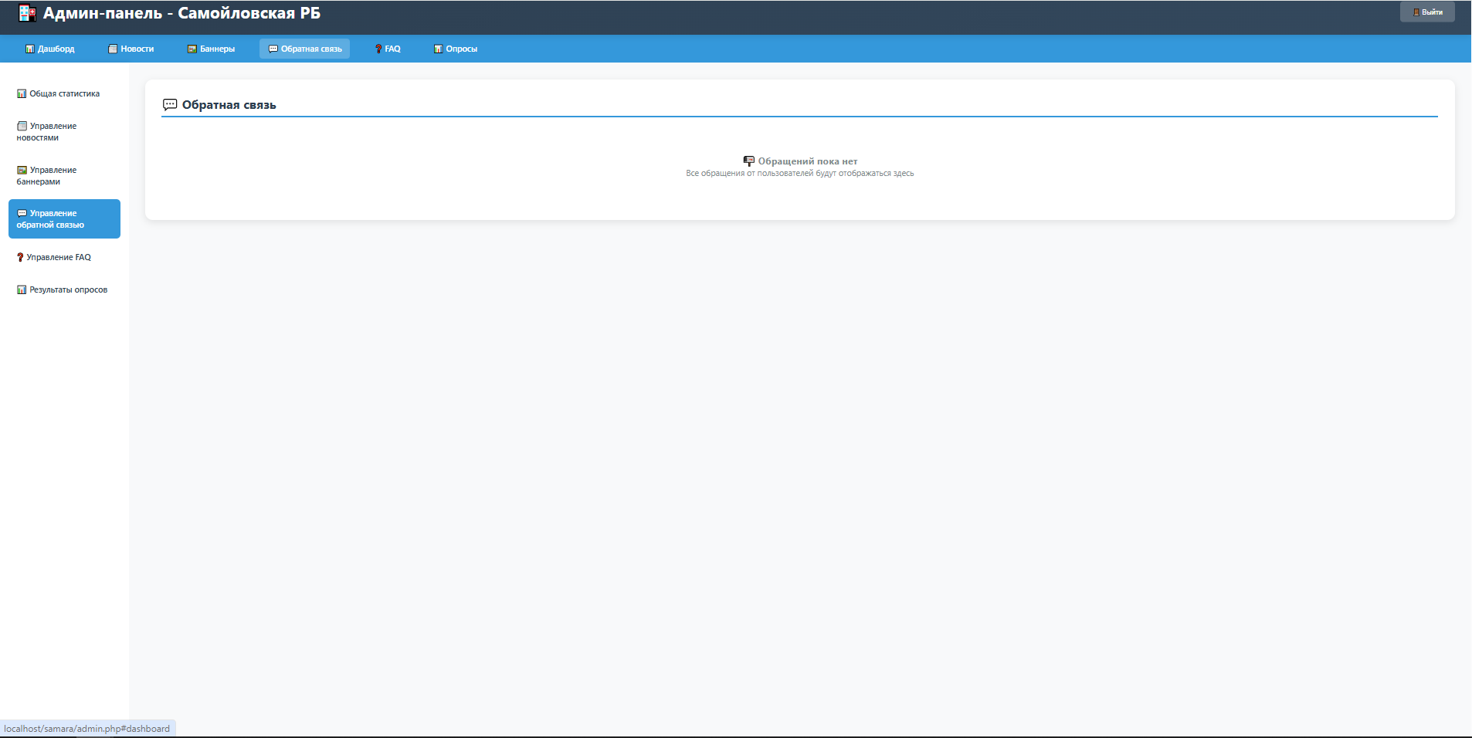
Рисунок 11 – Страница обратная связь
На пятой странице админ-панели показана возможность добавление или редактирования популярных вопросов. (Рисунок 12)
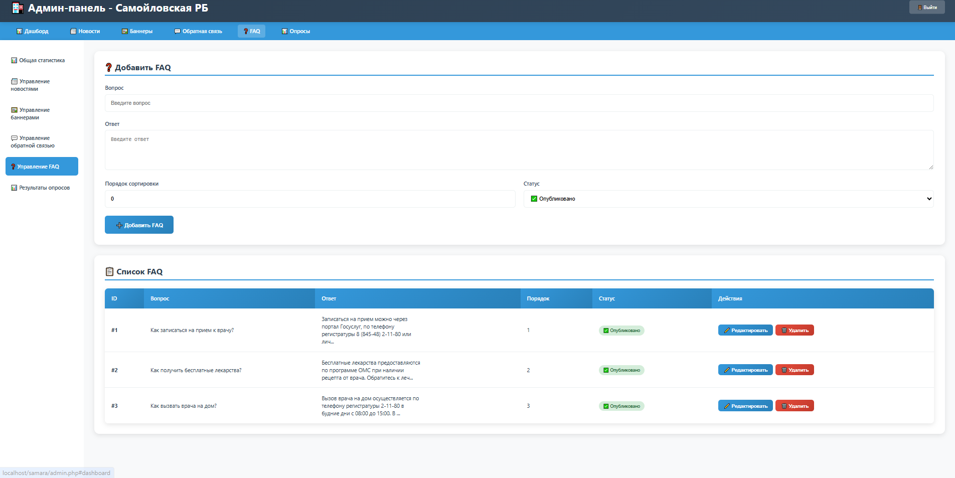
Рисунок 12 – Страница популярные вопросы
На шестой странице админ панели показан отчёт о опросе и оставленный к ним комментариев. (Рисунок 13)
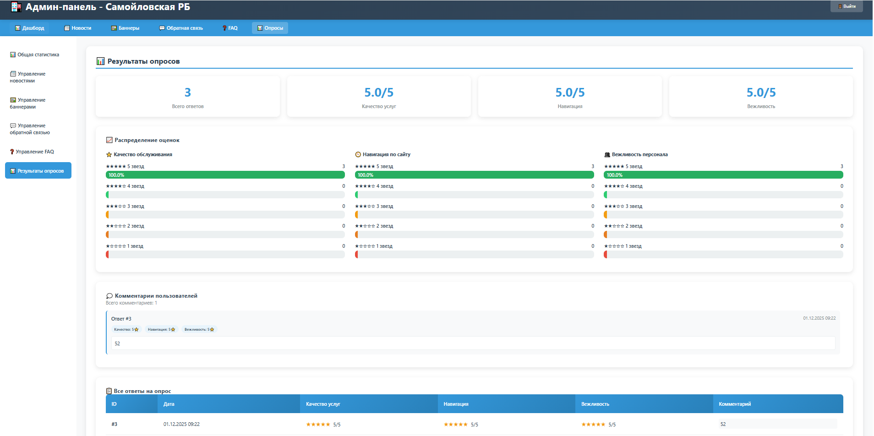
Рисунок 13 – Страница опрос

ЗАКЛЮЧЕНИЕ
Разработка и запуск специализированного веб-сайта для Самойловской районной больницы решает важную задачу по повышению доступности медицинской информации и услуг для населения. Создание этого ресурса способствует эффективному информированию пациентов о доступной медицинской помощи, укрепляет доверие между учреждением и жителями, а также повышает качество обслуживания за счет прозрачности и удобства онлайн-взаимодействия.
В условиях активного развития цифровых технологий наличие специализированного сайта, который наглядно демонстрирует возможности больницы, её услуги и порядок их получения, становится необходимостью для современного медицинского учреждения.
В рамках проекта была успешно разработана полнофункциональная веб-платформа, отвечающая всем поставленным требованиям. Сайт готов выполнять свою главную задачу - быть удобным и надежным источником информации для пациентов, инструментом записи на прием, консультаций и оперативного взаимодействия с медицинским персоналом.

Список литературы
- Зараменских, Е. П. Информационные системы: управление жизненным циклом. — 2-е изд., перераб. и доп. — Москва: Издательство Юрайт, 2025. — 486 с.
- Краснова, Т. И., Вичугов, В. Н. Английский язык для специалистов в области интернет-технологий. English for Internet Technologies. — 3-е изд., перераб. и доп. — Москва: Издательство Юрайт, 2025. — 191 с.
- Маркин, А. В. Программирование на SQL. — 3-е изд., перераб. и доп. — Москва: Издательство Юрайт, 2025. — 805 с.
- Полуэктова, Н. Р. Разработка веб-приложений. — 2-е изд. — Москва: Издательство Юрайт, 2025. — 204 с.
- Советов, Б. Я., Цехановский, В. В., Чертовской, В. Д. Базы данных. — 4-е изд., перераб. и доп. — Москва: Издательство Юрайт, 2025. — 403 с.
- Тузовский, А. Ф. Проектирование и разработка web-приложений. — Москва: Издательство Юрайт, 2025. — 219 с.

Код страницы сайта А
<?php
// index.php
require_once 'header.php';
$leftBanners = getBanners('left');
$rightBanners = getBanners('right');
$news = getNews(3);
?>

<div class="container">
<!-- Левая колонка с баннерами -->
<div class="sidebar">
<?php if (!empty($leftBanners)): ?>
<?php foreach ($leftBanners as $banner): ?>
<div class="banner">
<img src="<?php echo htmlspecialchars($banner['image_path']); ?>" alt="<?php echo htmlspecialchars($banner['title']); ?>"
onerror="this.style.display='none'">
</div>
<?php endforeach; ?>
<?php else: ?>
<div class="banner">
<div style="background: #e0e0e0; height: 200px; display: flex; align-items: center; justify-content: center;">
Баннер слева
</div>
</div>
<?php endif; ?>
</div>

<!-- Основной контент -->
<div class="main-content">
<h2>Добро пожаловать на сайт Самойловской районной больницы</h2>

<!-- Статическая информация -->
<div class="static-info">
<h3>Администрация ГУЗ СО "Самойловская РБ" информирует</h3>
<p>В целях защиты здоровья своих пациентов вы можете:</p>
<ol>
<li>произвести запись к врачу</li>
<li>оформить вызов врача на дом</li>
<li>Получить сведения об оказанной медицинской помощи</li>
<li>Получить сведения об оказанных мед. услугах и их стоимости</li>
<li>Предоставление доступа к электронным медицинским документам</li>
<li>Запись для прохождения профилактических медицинских осмотров, диспансеризации</li>
</ol>
<p><strong>Всё это доступно в Личном кабинете пациента "Моё здоровье" на ЕПГУ</strong><br>
<a href="https://www.gosuslugi.ru/" target="_blank">https://www.gosuslugi.ru/</a></p>
</div>

<!-- Контактная информация -->
<div class="contact-info">
<h3>Контактная информация</h3>
<p><strong>Адрес:</strong> Саратовская область, р.п. Самойловка, ул. Пролетарская, д.2, корпус 1</p>

<h4>График работы поликлиники:</h4>
<p><strong>Рабочие дни:</strong> Понедельник - Пятница с 08:00 до 20:00, Суббота с 09:00 до 13:00</p>
<p><strong>Выходные дни:</strong> Воскресенье</p>

<h4>Телефоны:</h4>
<ul>
<li><strong>Телефон регистратуры:</strong> 8 (845-48) 2-11-80</li>
<li><strong>Хирургическое отделение:</strong> 8 (845-48) 2-11-81</li>
<li><strong>Инфекционное отделение:</strong> 8 (845-48) 2-14-48</li>
<li><strong>Терапевтическое отделение:</strong> 8 (845-48) 2-21-40</li>
</ul>

<h4>Важная информация:</h4>
<p><strong>Вызов врача на дом:</strong> в будние дни с 08:00 до 15:00 по номеру телефона регистратуры 2-11-80.</p>
<p><strong>В выходные и праздничные дни</strong> с 08:00 до 14:00 для вызова врача на дом обращаться по номеру телефона 8-937-022-20-29.</p>
</div>

<!-- Последние новости -->
<h3>Последние новости</h3>
<?php if (!empty($news)): ?>
<?php foreach ($news as $item): ?>
<div class="news-item">
<h4><?php echo htmlspecialchars($item['title']); ?></h4>
<div class="news-date"><?php echo date('d.m.Y', strtotime($item['created_at'])); ?></div>
<p><?php echo nl2br(htmlspecialchars(substr($item['content'], 0, 200) . '...')); ?></p>
<?php if ($item['image_path']): ?>
<img src="<?php echo htmlspecialchars($item['image_path']); ?>"
alt="<?php echo htmlspecialchars($item['title']); ?>"
style="max-width: 300px; margin-top: 10px;"
onerror="this.style.display='none'">
<?php endif; ?>
</div>
<?php endforeach; ?>
<?php else: ?>
<p>Новости пока отсутствуют.</p>
<?php endif; ?>
</div>

<!-- Правая колонка с баннерами -->
<div class="sidebar">
<?php if (!empty($rightBanners)): ?>
<?php foreach ($rightBanners as $banner): ?>
<div class="banner">
<img src="<?php echo htmlspecialchars($banner['image_path']); ?>" alt="<?php echo htmlspecialchars($banner['title']); ?>"
onerror="this.style.display='none'">
</div>
<?php endforeach; ?>
<?php else: ?>
<div class="banner">
<div style="background: #e0e0e0; height: 200px; display: flex; align-items: center; justify-content: center;">
Баннер справа
</div>
</div>
<?php endif; ?>
</div>
</div>

<?php require_once 'footer.php'; ?>

Код страницы сайта Б
<?php
// links.php
require_once 'header.php';
require_once 'functions.php';

$page = getPageBySlug('links');
$leftBanners = getBanners('left');
$rightBanners = getBanners('right');
?>

<div class="container">
<!-- Левая колонка с баннерами -->
<div class="sidebar">
<?php if (!empty($leftBanners)): ?>
<?php foreach ($leftBanners as $banner): ?>
<div class="banner">
<img src="<?php echo htmlspecialchars($banner['image_path']); ?>" alt="<?php echo htmlspecialchars($banner['title']); ?>"
onerror="this.style.display='none'">
</div>
<?php endforeach; ?>
<?php else: ?>
<div class="banner">
<div style="background: linear-gradient(135deg, #667eea 0%, #764ba2 100%); color: white; height: 200px; display: flex; align-items: center; justify-content: center; border-radius: 12px;">
<div style="text-align: center; padding: 1rem;">
<strong>Государственные</strong><br>порталы
</div>
</div>
</div>
<div class="banner">
<div style="background: linear-gradient(135deg, #a8e6cf 0%, #3bb78f 100%); color: #2c3e50; height: 150px; display: flex; align-items: center; justify-content: center; border-radius: 12px;">
<div style="text-align: center; padding: 1rem;">
Запись к врачу<br>Онлайн консультации
</div>
</div>
</div>
<?php endif; ?>
</div>

<!-- Основной контент -->
<div class="main-content">
<h1 style="color: #2c3e50; margin-bottom: 1.5rem; font-size: 2.5rem; text-align: center;">🌐 Полезные ссылки</h1>
<p style="text-align: center; color: #7f8c8d; font-size: 1.2rem; margin-bottom: 3rem;">Официальные ресурсы и государственные порталы</p>

<!-- Государственные порталы -->
<div class="service-category">
<h3>🏛️ Государственные порталы и услуги</h3>
<div class="links-grid">
<div class="link-item">
<h4>👑 Официальный сайт Губернатора Саратовской области</h4>
<p>Официальный портал Губернатора и Правительства Саратовской области</p>
<p><strong>Информация:</strong> новости региона, обращения граждан, официальные документы</p>
<a href="https://saratov.gov.ru/governor/" target="_blank" class="link-button">🌐 Перейти на сайт</a>
</div>

<div class="link-item">
<h4>🏥 Министерство здравоохранения и социального развития РФ</h4>
<p>Официальный сайт федерального министерства здравоохранения</p>
<p><strong>Направления:</strong> государственная политика в сфере здравоохранения и социального развития</p>
<a href="http://www.minzdravsoc.ru/" target="_blank" class="link-button">🌐 Перейти на сайт</a>
</div>

<div class="link-item">
<h4>💊 Территориальный фонд ОМС Саратовской области</h4>
<p>Официальный сайт территориального фонда обязательного медицинского страхования</p>
<p><strong>Услуги:</strong> защита прав застрахованных, экспертиза качества медицинской помощи</p>
<a href="http://www.sartfoms.ru/" target="_blank" class="link-button">🌐 Перейти на сайт</a>
</div>

<div class="link-item">
<h4>📍 Официальный сайт министерства здравоохранения Саратовской области</h4>
<p>Официальный портал регионального министерства здравоохранения</p>
<p><strong>Региональные программы:</strong> диспансеризация, льготное лекарственное обеспечение</p>
<a href="http://www.minzdrav.saratov.gov.ru/" target="_blank" class="link-button">🌐 Перейти на сайт</a>
</div>
</div>
</div>

<!-- Портал государственных услуг -->
<div class="static-info">
<h3>🎯 Портал государственных услуг</h3>
<div class="links-grid">
<div class="link-item" style="background: rgba(248,249,250,0.9); border: 1px solid #e9ecef;">
<h4 style="color: #2c3e50;">🇷🇺 Портал государственных услуг РФ</h4>
<p style="color: #495057;">Единый портал государственных и муниципальных услуг Российской Федерации</p>
<p style="color: #495057;"><strong>Основные услуги:</strong> запись к врачу, вызов врача на дом, электронные больничные</p>
<a href="http://www.gosuslugi.ru/" target="_blank" class="link-button">🌐 Перейти на портал</a>
</div>

<div class="link-item" style="background: rgba(248,249,250,0.9); border: 1px solid #e9ecef;">
<h4 style="color: #2c3e50;">📍 Портал государственных и муниципальных услуг Саратовской области</h4>
<p style="color: #495057;">Региональный раздел портала государственных услуг</p>
<p style="color: #495057;"><strong>Региональные услуги:</strong> запись в учреждения, получение справок, оплата услуг</p>
<a href="https://www.gosuslugi.ru/r/saratov" target="_blank" class="link-button">🌐 Перейти на портал</a>
</div>
</div>
</div>

<!-- Надзорные органы -->
<div class="service-category">
<h3>⚖️ Надзорные и контролирующие органы</h3>
<div class="links-grid">
<div class="link-item">
<h4>🔍 Федеральная служба по надзору в сфере здравоохранения и социального развития</h4>
<p>Официальный сайт Росздравнадзора - контроль качества медицинской помощи</p>
<p><strong>Функции:</strong> лицензирование, контроль качества, обращение граждан</p>
<a href="http://www.roszdravnadzor.ru/" target="_blank" class="link-button">🌐 Перейти на сайт</a>
</div>

<div class="link-item">
<h4>🛡️ Роспотребнадзор</h4>
<p>Официальный сайт Федеральной службы по надзору в сфере защиты прав потребителей</p>
<p><strong>Направления:</strong> санитарно-эпидемиологический надзор, защита прав потребителей</p>
<a href="http://rospotrebnadzor.ru/" target="_blank" class="link-button">🌐 Перейти на сайт</a>
</div>
</div>
</div>

<!-- Лекарственное обеспечение -->
<div class="services-grid">
<div class="service-card">
<h4>💊 Лекарственное обеспечение</h4>
<ul>
<li><strong>Предельно допустимые цены на ЖНВЛС</strong></li>
<li>Актуальные цены в аптеках Саратовской области</li>
<li>Жизненно необходимые лекарственные средства</li>
<li>Контроль ценовой политики</li>
<li>Информация для пациентов</li>
</ul>
<div style="margin-top: 1rem;">
<a href="http://minzdrav.saratov.gov.ru/activities/lekarstvennoe_obespechenie/" target="_blank" class="link-button" style="display: inline-block; background: #27ae60;">📊 Посмотреть цены</a>
</div>
</div>

<div class="service-card">
<h4>🏢 Правительство Саратовской области</h4>
<ul>
<li><strong>Официальный сайт Правительства</strong></li>
<li>Новости и события региона</li>
<li>Официальные документы</li>
<li>Социальные программы</li>
<li>Экономическое развитие</li>
</ul>
<div style="margin-top: 1rem;">
<a href="http://www.saratov.gov.ru/" target="_blank" class="link-button" style="display: inline-block; background: #3498db;">🏛️ Перейти на сайт</a>
</div>
</div>
</div>

<!-- Страховые организации -->
<div class="service-category">
<h3>📄 Страховые медицинские организации</h3>
<div style="background: #f8f9fa; padding: 2rem; border-radius: 10px; border-left: 4px solid #e74c3c;">
<h4 style="color: #2c3e50;">🏥 Реестр страховых медицинских организаций Саратовской области</h4>
<p style="color: #495057;">Актуальный перечень страховых медицинских организаций, работающих в системе ОМС Саратовской области</p>
<p style="color: #495057;"><strong>Формат:</strong> PDF документ с полным списком страховых компаний</p>
<div style="margin-top: 1rem;">
<a href="http://www.sartfoms.ru/spravka/archives/2022/OOMS_reestr_SMO05082021_22.pdf" target="_blank" class="link-button" style="background: #e74c3c;">📋 Открыть реестр СМО</a>
</div>
</div>
</div>

<!-- Электронные сервисы -->
<div class="static-info" style="background: linear-gradient(135deg, #4ecdc4 0%, #44a08d 100%);">
<h3 style="color: white;">💻 Электронные сервисы для пациентов</h3>
<div style="display: grid; grid-template-columns: 1fr 1fr; gap: 2rem;">
<div>
<h4 style="color: white;">📱 Основные возможности</h4>
<ul style="color: white;">
<li>Запись к врачу через портал госуслуг</li>
<li>Вызов врача на дом онлайн</li>
<li>Электронные больничные листы</li>
<li>Доступ к медицинской документации</li>
<li>Просмотр результатов анализов</li>
</ul>
</div>
<div>
<h4 style="color: white;">🎯 Преимущества</h4>
<ul style="color: white;">
<li>Экономия времени</li>
<li>Круглосуточный доступ</li>
<li>Отсутствие очередей</li>
<li>Удобное планирование</li>
<li>Мобильное приложение</li>
</ul>
</div>
</div>
</div>

<!-- Полезная информация -->
<div class="services-grid">
<div class="service-card" style="background: linear-gradient(135deg, #ffd89b 0%, #19547b 100%);">
<h4 style="color: #2c3e50;">📞 Телефоны поддержки</h4>
<ul style="color: #2c3e50;">
<li><strong>Единый номер:</strong> 8-800-100-70-10</li>
<li><strong>Техническая поддержка портала:</strong> 8-800-100-70-10</li>
<li><strong>Консультации по ОМС:</strong> 8-800-222-27-20</li>
<li><strong>Горячая линия Минздрава:</strong> 8-800-200-03-89</li>
</ul>
</div>
<div class="service-card" style="background: linear-gradient(135deg, #89f7fe 0%, #66a6ff 100%); color: #2c3e50;">
<h4>📋 Необходимые документы</h4>
<ul>
<li>Паспорт гражданина РФ</li>
<li>Полис обязательного медицинского страхования</li>
<li>СНИЛС (страховое свидетельство)</li>
<li>Подтвержденная учетная запись на госуслугах</li>
<li>Мобильное приложение для удобства</li>
</ul>
</div>
</div>
</div>

<!-- Правая колонка с баннерами -->
<div class="sidebar">
<?php if (!empty($rightBanners)): ?>
<?php foreach ($rightBanners as $banner): ?>
<div class="banner">
<img src="<?php echo htmlspecialchars($banner['image_path']); ?>" alt="<?php echo htmlspecialchars($banner['title']); ?>"
onerror="this.style.display='none'">
</div>
<?php endforeach; ?>
<?php else: ?>
<div class="banner">
<div style="background: linear-gradient(135deg, #ffd89b 0%, #19547b 100%); color: white; height: 180px; display: flex; align-items: center; justify-content: center; border-radius: 12px;">
<div style="text-align: center; padding: 1rem;">
Запись к врачу<br>Онлайн услуги<br>24/7
</div>
</div>
</div>
<div class="banner">
<div style="background: linear-gradient(135deg, #89f7fe 0%, #66a6ff 100%); color: #2c3e50; height: 180px; display: flex; align-items: center; justify-content: center; border-radius: 12px;">
<div style="text-align: center; padding: 1rem;">
Предельные цены<br>ЖНВЛС<br>Актуальная информация
</div>
</div>
</div>
<div class="banner">
<div style="background: linear-gradient(135deg, #a8e6cf 0%, #3bb78f 100%); color: #2c3e50; height: 150px; display: flex; align-items: center; justify-content: center; border-radius: 12px;">
<div style="text-align: center; padding: 1rem;">
Страховые<br>организации<br>Защита прав
</div>
</div>
</div>
<div class="banner">
<div style="background: linear-gradient(135deg, #d4fc79 0%, #96e6a1 100%); color: #2c3e50; height: 150px; display: flex; align-items: center; justify-content: center; border-radius: 12px;">
<div style="text-align: center; padding: 1rem;">
Росздравнадзор<br>Роспотребнадзор<br>Контроль качества
</div>
</div>
</div>
<?php endif; ?>
</div>
</div>

<?php require_once 'footer.php'; ?>

